**Информация к проекту решения по заявлению:**

**1.9.** **Гусейнов Г. М. А. оглы**

**Земельный участок:**

кадастровый номер **54:35:013775:274**;

местоположение:Российская Федерация, Новосибирская область, город Новосибирск, **Дзержинский район,** ул. 2-я Юргинская, з/у 38;

площадь 613 кв.м.;

(планшет 2564, 2597).

**Зонирование:** Зона застройки индивидуальными жилыми домами (Ж-6)

**Заявленные требования:** *в части:*

*увеличения процента застройки с 30 % до 43,9 % в границах земельного участка;*

*уменьшения минимального отступа от границ земельного участка, за пределами которого запрещено строительство зданий, строений, сооружений, с 3 м до 2,1 м со стороны земельного участка с кадастровым номером 54:35:013775:276 и* *с 3 м до 2,5 м с западной стороны в габаритах объекта капитального строительства.*

**Обоснование согласно заявлению:** *в связи с тем, что инженерно-геологические характеристики земельного участка являются неблагоприятными для застройки*

**Планируется: завершение строительства индивидуального жилого дома**

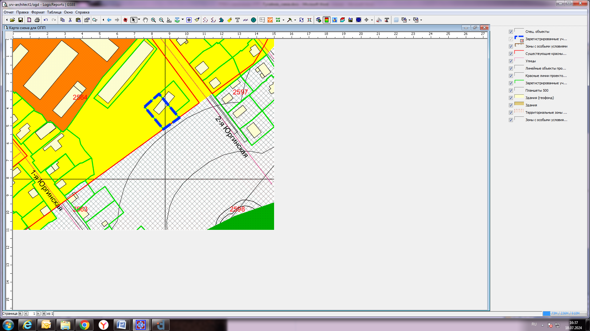

**54:35:013775:274**

**Ж-6**

**2,1 м**

**2,5 м**

Приложения к заявлению: